SpHopeMDM 补录客户功能新增市场小微数据

）
 |  | 软件技术规格说明书
 |  | QMS2013
文件版次： | QMS2013
 |  | 文档编号
 |  | 分册名称 | MDM20150318 |  |  | 版本号 | 1.0
 |  | 总页数 |  |  |  | 第册/共册
 |  | 编制 |  | 正文 |  | 附录
 |  |  |  | 审批 |  | 生效日期
 |  | 沈阳东软软件股份有限公司

修改记录
版本号 | 变更控制报告  编号 | 更改条款及内容 | 更改人 | 审批人 | 更改日期
V1.0 |  |  | 刘志龙

目 录

1 引言 5
1.1 文档编制目的 5
1.2 背景 5
2 软件概述 5
2.1 软件范围定义 5
2.2 系统特性概述 5
3 接口需求 6
3.1 用户界面 6
3.2 软件接口 6
4 需求规格 7
4.1 逻辑数据分析（DA-1） 7
4.1.1 系统特性说明 7
4.1.2 功能需求 7
4.1.3 界面需求 7
4.2 接口数据分析（DA-2） 8
4.2.1 系统特性说明 8
4.2.2 功能需求 8
4.2.3 界面需求 8
4.3 数据明细分析（DA-3） 8
4.3.1 系统特性说明 8
4.3.2 功能需求 9
4.3.3 界面需求 9
4.4 统计数据分析（DA-4） 9
4.4.1 系统特性说明 9
4.4.2 功能需求 9
4.4.3 界面需求 10
4.4.4 统计界面需求 10
5 数据库功能需求 11
5.1 数据表需求 11

1 引言

文档编制目的

HopeMDM 补录客户功能新增市场小微数据

背景

HopeMDM 补录客户功能新增市场小微数据

接口需求

用户界面

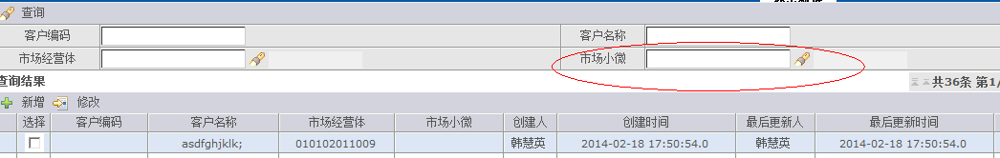

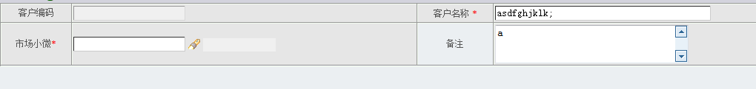

软件接口
<table width="100%" cellSpacing=0 borderColorDark=#F3FBF0 cellPadding=1 align=center borderColorLight=#999999 border=1>
<tr>
<td class="QueryParaName"><bean:message key="customer.lable.customerNumber" /></td>
<td class="QueryParaValue"><input type="text" id="cache_customerNumber" name="cache_customerNumber" size = "20" maxlength="40" value="<%=params[0]%>" class="inputText" readonly="readonly"></td>
<td class="QueryParaName"><bean:message key="customer.lable.customerName1" />&nbsp;<font size="1" color="red">*</font></td>
<td class="QueryParaValue"><input type="text" id="cache_customerName" name="cache_customerName" size = "40" maxlength="40" value="<%=params[1]%>" onBlur="onCustomerName()"></td>
</tr>
<tr>
<td class="QueryParaName"><bean:message
key="apply.custome.marketMicroEnt" /><font size="1" color="red">*</font></td>
<td class="QueryParaValue" colspan=""><input type="text" name="cache_marketMicroEnt"
onBlur="onCheck('MarketMicroEnt',this,document.all.cache_marketMicroEntName,'1',this,'')">
<img name="src_cache_productDivision"
src='<%=request.getContextPath()%>/example/images/ico/search.gif'
align='absmiddle' class='P' onmouseover='imgMO()'
onmouseout='imgMU()'
onclick="onSearchCodeName('<%=webpath%>','MarketMicroEnt',document.all.cache_marketMicroEnt,document.all.cache_marketMicroEntName,'1',this,'')">
<input type="text1" class="smallInput1" name="cache_marketMicroEntName"
value="" size="15"
style="background:#f0f0f0;border-bottom-color:#ff6633; border-bottom-width:0px;border-top-width:0px;border-left-width:0px;border-right-width:0px; solid #ff6633; color: #000000; FONT-SIZE: 9pt; FONT-STYLE: normal; FONT-VARIANT: normal; FONT-WEIGHT: normal; HEIGHT: 18px; LINE-HEIGHT: normal" />
</td>
<td nowrap align="center"><bean:message key="customer.lable.remark" /></td>
<td class="QueryParaValue">
<textarea rows="3" cols="30" id="cache_remark" name=cache_remark><%=params[3]%></textarea>
</td>
</tr>

数据库功能设计

数据表设计
